**ADMINISTRACIÓN DE AD. CREACIÓN DE USUARIOS**

Elabora un documento ilustrando el siguiente proceso:

* Actualiza el MMC de tu Windows Server para que ahora incluya administración del Active Directory instalado en la práctica anterior.

Vamos a la terminal, y ejecutamos “mmc.exe”. Una vez dentro, vamos a “Archivo>Agregar o quitar complemento...”

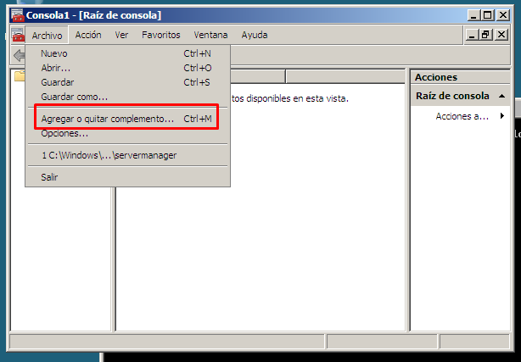Buscamos el complemento de “Active directory” y lo agregamos

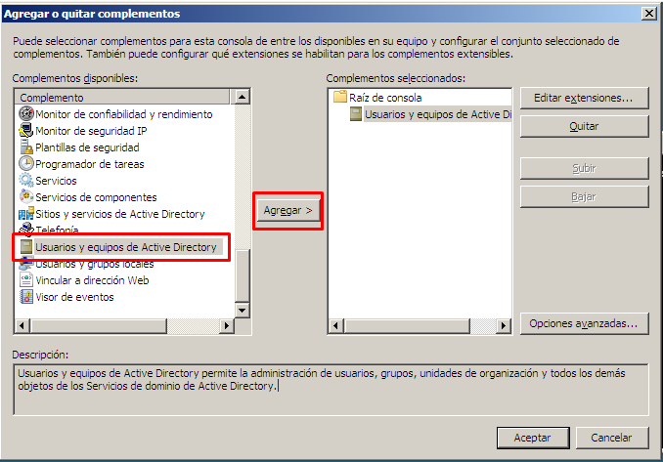

Aceptamos y ya estaría agregado en el MMC

* 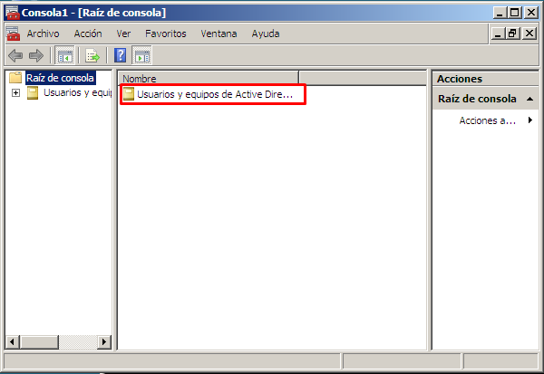Desde la MMC añade un nuevo usuario al dominio, el nombre del usuario y la contraseña tiene que ser diferente al de cualquiera de los usuarios que hayas creado en tus máquinas Windows cliente. Esto es necesario para poder comprobar posteriormente que la máquina cliente accede con usuario del dominio y no con un usuario local.

Desplegamos las opciones de “servidor.2smr.com” abrimos la carpeta de “users” y en la parte derecha, le damos a “Acciones adicionales” y seleccionamos “Nuevo > Usuario”

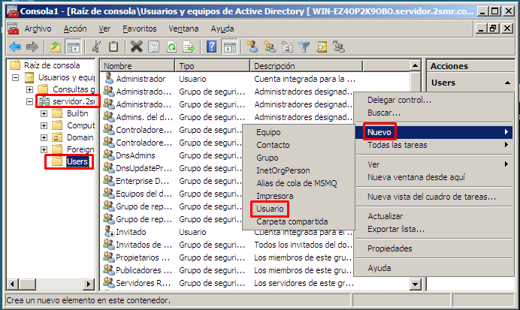

Rellenamos la ventana emergente con los datos, y le damos a siguiente

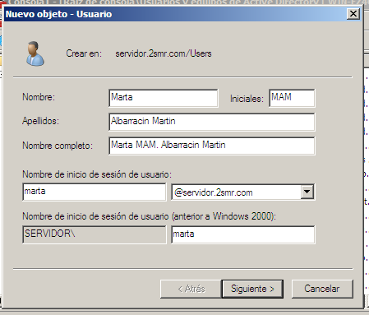Ponemos una contraseña

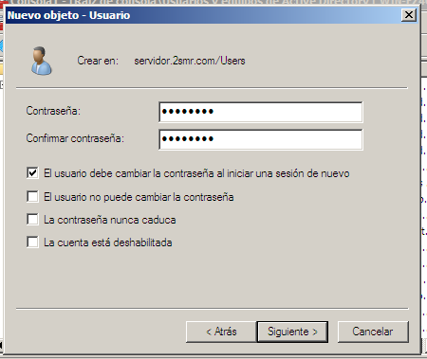

Nos da la confirmación de lo que hemos hecho para que podamos revisar que los datos son correctos.

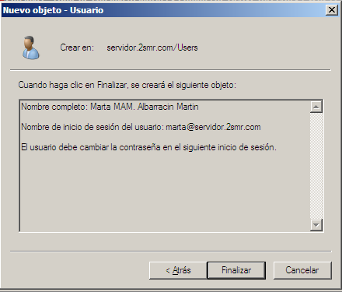Y ya estaría creado el nuevo usuario desde la MMC

